«АЛЬТОФОС-А» Клей огнеупорный, кислотный, на основе неорганических полимеров. Образует керамику после термообработки. Для применения в высокотемпературных зонах тепловых агрегатов, в контакте с пламенем, раскаленными газами, а также расплавами. Не содержит силиката натрия (жидкого стекла), что обеспечивает высокую термостойкость, целостность шва при циклическом нагреве и охлаждении.

ИНСТРУКЦИЯ ПО ПРИМЕНЕНИЮ

«АЛЬТОФОС-А» Клей огнеупорный Используется для склейки и получения композитных деталей и изделий из алюмосиликатных (шамотных), высокоглиноземистых, динасовых огнеупорных материалов, а также всех видов технической керамики, работающей при повышенных температурах. Имеет адгезию к металлам, может быть использован для соединения пары металл-керамика. При умеренных, до 800 градусов прочность клея обеспечивается неорганическим полимером, выше 800 градусов образует огнеупорную, термостойкую керамику.
Температура применения до 1400 град. С. Огнеупорность 1500 град. С. Клей образует высокомолекулярный неорганический полимер, обеспечивающий отсутствие провала прочности при переходе от химической связки к керамической в диапазоне 800-1000 град.
Максимальная толщина шва до 2 мм, в случае необходимости увеличения толщины шва необходимо ввести заполнитель фракции 0…0,5Х , где Х-толщина шва - из молотого материала футеровки.
Поверхности склеиваемых изделий должны быть чистыми, обеспыленными. В случае слишком пористых поверхностей необходимо провести грунтование более жидким раствором (растворять водой). Если раствор слишком густой, можно добавить немного воды, размешать до удобного состояния. После нанесения состава желательно провести термообработку при 90-100 градусов. Оптимальная скорость подъёма температуры-3 град/мин.
Применение:
Нанести клей на обе склеиваемые поверхности, прижать с притиранием и постукиванием, снять излишки смеси. Высушить при температуре 90-100 град. в течение 10-12 часов. Твердение начинается при температуре выше 46 град. Термообработать при температуре 500 град не менее 15 мин. с выдержкой в зоне 90-100 градусов - 15 минут, в зоне 475-500 градусов - 30 минут. Оптимальная скорость подъёма температуры-3 град/мин.
Шов приобретает начальную прочность сразу после высыхания, 30% прочности после прогрева печи до 150 град, окончательную – после прогрева до 500 град. Прочность на сдвиг после обжига не менее 4,5-5 МПа.
При необходимости быстрого склеивания можно прогреть область швов любой горелкой, провести обязательную термообработку позднее.
Класс опасности -2.
Работать в перчатках. Температура при проведении работ от +5 до +35 град.
При попадании в глаза обильно промыть водой. Не давать детям. Не использовать для пищевой керамики. Хранить в плотно закрытой таре при температуре не выше + 30 град. Не теряет свойств после оттаивания при замерзании. Перед применением после хранения перемешать миксером.

Вес нетто 5 кг.
Срок годности 6 месяцев с даты изготовления.

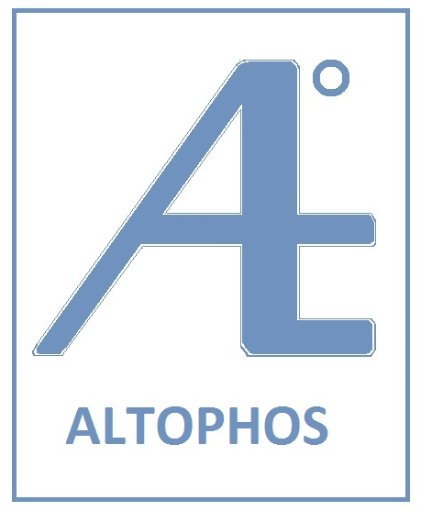 | «Альтофос- А» продукция АО «Электрокерамика»  АО «ЭЛЕКТРОКЕРАМИКА»  140145, Московская область, Раменский район, Трошково д.  https://eltehceram.ru/  mail@eltehceram.ru  Телефон/ факс 8(496) 46-47-186

